Série N°4
Les mélanges– Séparation des constituants d’un mélange- La dissolution dans l’eau- Corps pur et ses caractéristiques

Matière : Sciences Physiques
1er année du cycle secondaire collégial
Année scolaire : 2017 /2018
Pr : J.LAROUSSI

Exercice I : Coche la réponse correcte et corrige les phrases fausses :
- L’eau et l’huile sont deux liquides non miscibles : Vrai Faux
- L’alcool et l’eau forment un mélange hétérogène : Vrai Faux
………………………………………………………………………….
- Le pétrole et l’eau sont miscibles, ils forment un mélange hétérogène : Vrai Faux
……………………………………………………………………….....
Exercice II : Complète le texte à trous par les mots suivants :
Un mélange - Solvant - soluté - hétérogène - dissolution - solution - homogène - ne change pas;
- Au cours d’une……………………une substance appelée le ………………………est dissoute dans un …………………………, le résultat est une………………………. . Le ………………………peut être un solide ou un gaz.
- …………………………contient plusieurs espèces chimiques alors qu’un corps pur n’en contient qu’une seule.
- Dans un mélange …………………………, les constituants ne peuvent être distingués contrairement à un mélange…………………………………
- Lors de la fusion de la glace, sa masse………………………………………………………
Exercice III : Relier chaque méthode a ses caractéristiques :
 | - Nécessite un filtre
Décantation | - Comporte une vaporisation et une condensation
Filtration | - Consiste à laisser au repos un mélange
Distillation | - Nécessite un chauffage
 | - Donne un mélange hétérogène
Exercice IV : Expliquer pourquoi il y a une différence entre la dissolution et la fusion ?
………………………………………………………………….……………………………………………………………………………………………………………………………………………….…………………………………………………………………….……………………………………………………………………………………………………………………………………………….…………………………………………………………………….……………………………………………………………………………………
………………………………………………………………….……………………………………………………………………………………………………………………………………………….…………………………………………………………………….……………………………………………………………………………………………………………………………………………….…………………………………………………………………….……………………………………………………………………………………
………………………………………………………………….……………………………………………………………………………………………………………………………………………….…………………………………………………………………….……………………………………………………………………………………………………………………………………………….…………………………………………………………………….……………………………………………………………………………………
Exercice V :
On prépare trois solutions de même volume d'eau en faisant fondre différentes quantités de sucre : Nommer chaque solution ?
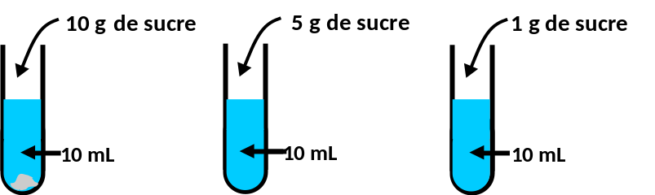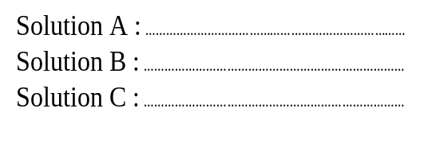
C
B
A

Exercice VI : Les techniques de séparation :

- Nommer chaque technique de séparation : 2. La séparation des constituants d’un mélange
hétérogène par filtration est représentée
par quel schéma ?
…………………………..……………………………………………….
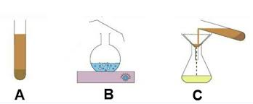
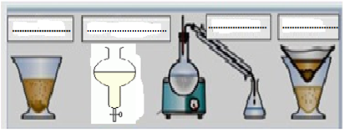

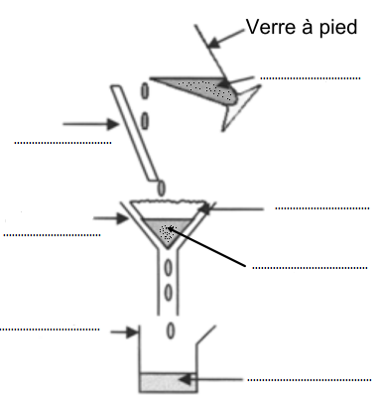
Exercice VII :
Le schéma ci-contre résume une technique utilisée pour séparer les constituants d’un mélange :
- Comment s’appelle cette technique ?
……………………………………………………….
- Compléter la légende de ce schéma :
- Le mélange de départ est-il homogène ou hétérogène ?
………………………………………………………..
- Le produit recueilli à la fin de l’opération est –il homogène ? …………………………………………...
Exercice VIII : Répondre par vrais (V) ou faux (F) :
- La vaporisation est le passage de l’état gazeux à l’état liquide
- Pendant l’ébullition de l’eau pure, la température ne varie pas
- On observe un palier de température lors de la vaporisation de l’eau sucrée
- La buée est de à l’état liquide
- La fusion de l’eau pure se fait à 100 °C
- L'eau salée bout à température constante
Exercice IX : Entoure la bonne réponse
Pour chaque question, une seule réponse est exacte.
- La température d’ébullition de l’eau au sommet de la montagne Toubkal, est :
100 °C - inférieur à 100 °C - supérieur à 100 °C
- Lors de la solidification d’un corps pur, sa température :
Augmente - ne change pas - diminue
Exercice X :
On fait chauffer deux liquides A et B séparés ; lors de l'ébullition on repère la température de chaque liquide au bout d’une minute. On obtient les résultats suivants :
Durée en min | 0 | 1 | 2 | 3 | 4 | 5
Température du liquide A en °C | 76 | 77 | 78 | 78 | 78 | 78
Température du liquide B en °C | 74 | 76 | 78 | 80 | 81 | 82
- Quel est le liquide qui représente un corps pur :
………………………………………………………………….…………………………………………………
- Quel est le liquide qui représente un mélange :
………………………………………………………………….…………………………………………………

Bon courage بالتــوفــــــــــيق

